dame un plan para agregar a la lista de tipos de nomina el reporte de personal por tipo de nomna,este seria el reporte a ejecutar.

Agregalo tomando ejemplo la lista de orden de pago, donde por cada orden de pago de la lista hay un boton para ejecutar y mostrar en el visor asi: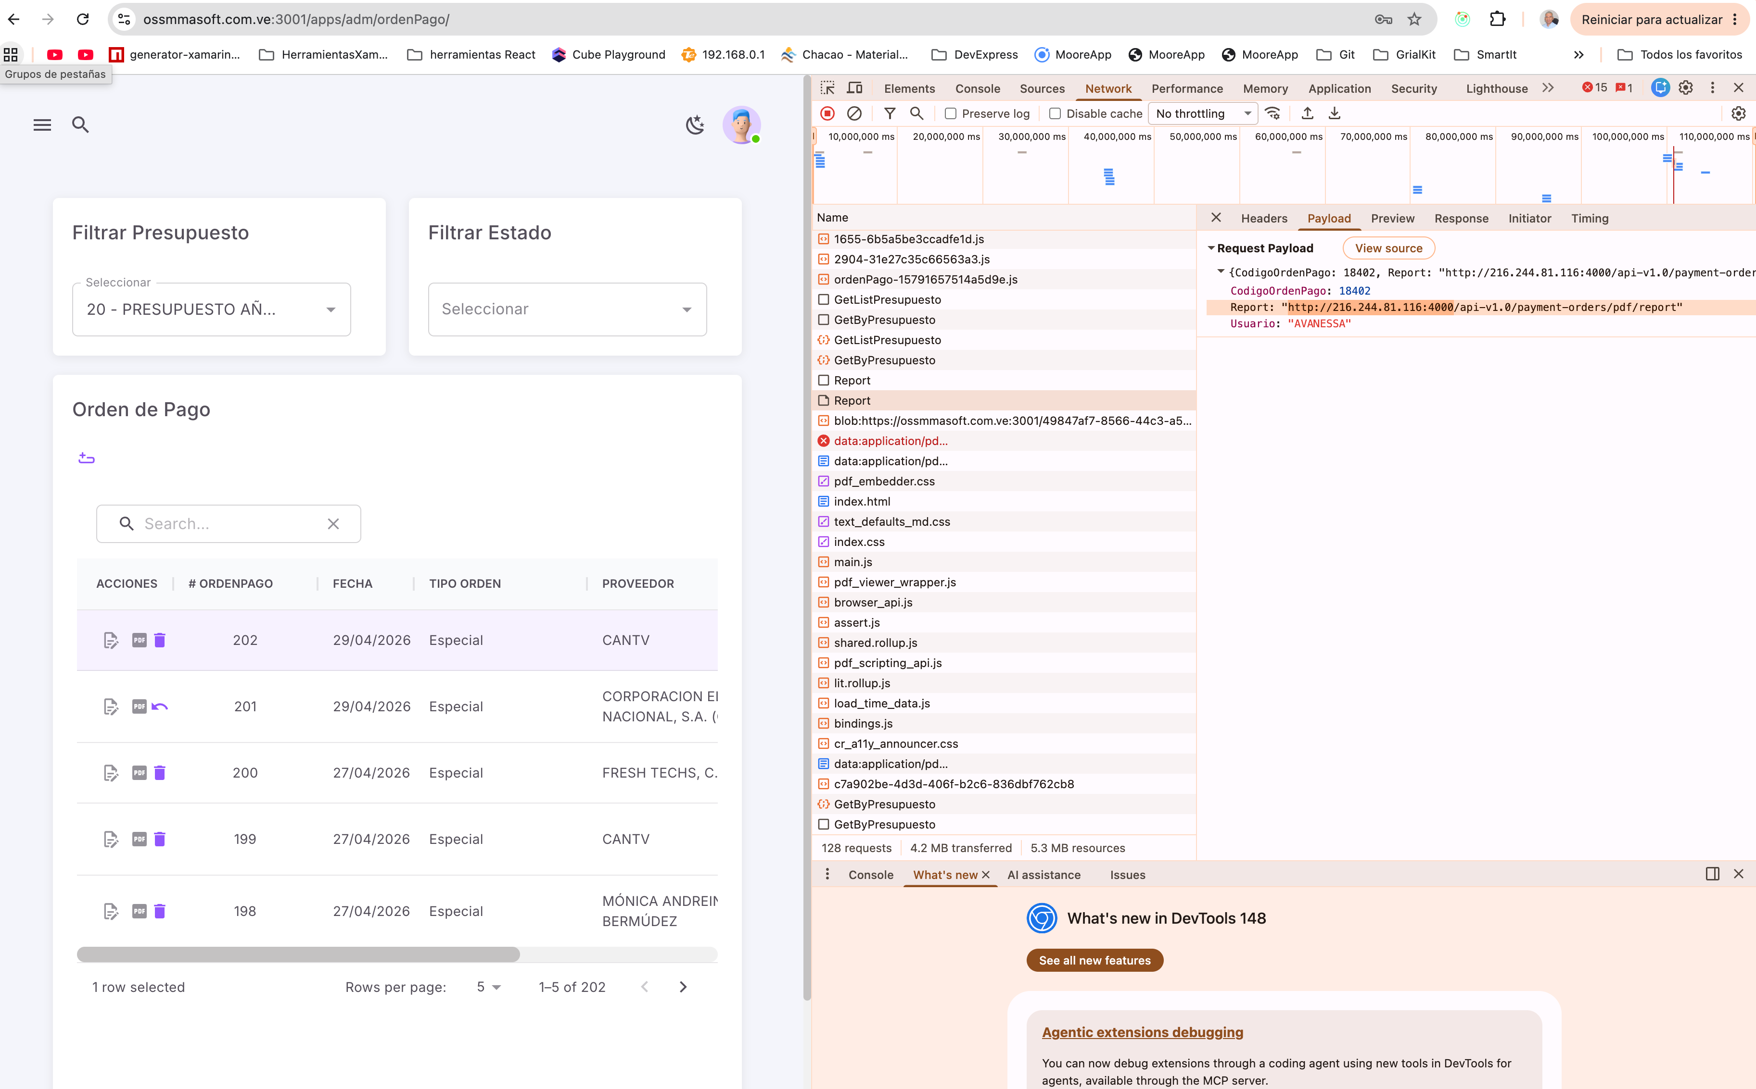

este es el reporte a ejecutar

curl -X POST http://216.244.81.116:4000/api-v1.0/personnel-list/pdf/report \
-H "Content-Type: application/json" \
-H "x-refresh-token: <REFRESH_TOKEN>" \
-d '{"codigoTipoNomina":20,"status":"A"}' \
--output reporte-personal.pdf

en esta vista:
